##### ฝ่ายบริหาร

นายอภิชาติ เศรษฐมาตย์ ปลัดเทศบาล

ปฏิบัติหน้าที่นายกเทศมนตรีตำบลกุดชมภู

ฝ่ายนิติบัญญัติ

นายนิยม สายเสนา ประธานสภาเทศบาลตำบลกุดชมภู

ดร.สิริพร แสนทวีสุข รองประธานสภา

นางเพ็ญศิริ มุขสมบัติ เลขานุการสภา

สมาชิกสภาเทศบาลตำบลแบบสรรหา จำนวน 9 คน

ซึ่งหมดวาระลงวันที่ 1 กุมภาพันธ์ พ.ศ. 2564

**โครงสร้างส่วนราชการ** โดยการกำกับดูแลของ

นายอภิชาติ เศรษฐมาตย์ ปลัด ทต. กุดชมภู

นางสาวนภษร โพธิ์งาม รองปลัด ทต.กุดชมภู

ซึ่งแบ่งส่วนราชการเป็น 4 กอง ได้แก่

1.สำนักปลัดเทศบาล

- นางวริศรา โพธิ์งาม หัวหน้าสำนักปลัด

- นางจรินทร์ทิพย์ พันนาภพ หัวหน้าฝ่ายอำนวยการ

- นางยุคนธร ทรารมย์ หัวหน้าฝ่ายปกครอง

2.กองคลัง

- นางรุ่งทิพย์ ชาวอุทัย ผู้อำนวยการกองคลัง

3.กองช่าง

- นายพิเชษฐ์พล ไชยโพธิ์ ผอ.กองช่าง

4.กองการศึกษา

- นางวิไลพร ฆารวิพัฒน์ นักวิชาการศึกษาปฏิบัติการ รักษาราชการแทน ผู้อำนวยการกองการศึกษา

##### ข้อมูลอัตรากำลัง

##### - ข้าราชการ 32 คน

##### - พนักงานจ้างภารกิจ 31 คน

-พนักงานจ้างทั่วไป 13 คน - จ้างเหมาบริการ 22 คน

**ติดต่อ สำนักงาน เทศบาลตำบลกุดชมภู**

โทรศัพท์ 045-210988

โทรสาร 045-210989

เว็บไซด์ www. Kudchompu.go.th / Facebook

**การจัดตั้ง** สภาตำบลกุดชมภู จัดตั้งเป็นองค์การบริหารส่วนตำบลกุดชมภู เมื่อวันที่ 23 กุมภาพันธ์ พ.ศ. 2540

-เทศบาลต.กุดชมภูได้รับการยกฐานะ วันที่ 28 มิถุนายน 2556

**ที่ทำการ** ตั้งอยู่ที่ แก่งไก่เขี่ย บ้านแก่งเจริญ หมู่ที่ 5 ตำบลกุดชมภู อำเภอพิบูลมังสาหาร จังหวัดอุบลราชธานี อยู่ห่างจากอำเภอพิบูลมังสาหาร ระยะทาง 3 กิโลเมตร

**อาณาเขต**

ทิศเหนือ ติดกับแม่น้ำมูล

ทิศใต้ ติดกับ ต.ดอนจิก อ.พิบูลมังสาหาร

ทิศตะวันออก ติดกับ ต.คันไร่ อ.สิรินธร

ทิศตะวันตก ติดกับ ต.โพธิ์ไทร อ.พิบูลมังสาหาร

#### **พื้นที่** มีเนื้อที่ 56.37 ตารางกิโลเมตร

หรือประมาณ 35,231.25 ไร่

**ประชากร** จำนวน14,795คนแยกเป็น ชาย 7,319 คน หญิง 7,476 คน ครัวเรือน 3,171 ครัวเรือน

**หมู่บ้าน** มีหมู่บ้าน จำนวน 19 หมู่บ้าน

**กลุ่มอาชีพ/สินค้า OTOP**

- กลุ่มแม่บ้านโนนเจริญ หมู่ 13 ผลิตและจำหน่ายข้าวสาร ข้าวหอมมะลิ และข้าวเหนียว กข.6

- กลุ่มแม่บ้านเกษตรกรบ้านโชคอำนวย หมู่ 3 ผลิตและจำหน่าย มะพร้าวแก้ว และกล้วยฉาบ

- กลุ่มอาชีพทำไม้กวาดบ้านวังดู่ หมู่ 16 ผลิตและจำหน่ายไม้กวาดดอกหญ้า ทางมะพร้าว

- กลุ่มวิสาหกิจชุมชนกลุ่มอาชีพสานสวิงและหัตถกรรมจากไม้ บ้านดอนไม้งาม หมู่ 15

- กลุ่มแม่บ้านผลิตเค็มบักนัด บ้านดอนสำราญ หมู่ 9

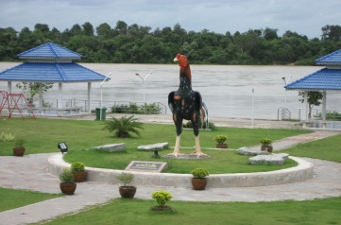**แหล่งท่องเที่ยว** เช่น แก่งไก่เขี่ย แก่งไฮ หาดหินบ้านหินลาด หาดบ้านดอน หินนางเเกะ เกาะดอนคำพวง หาดหินโด่ แก่งบั้งไฟ เป็นต้น

**หลักการบริหารจัดการที่ดี ประกอบด้วย 6 ด้าน**

**1. หลักนิติธรรม** หมายถึง การตรากฎหมายที่ ถูกต้อง

เป็นธรรม การดำเนินการให้ถูกต้องตามหลักกฎหมาย การกำหนด กฎ กติกา และมีการปฏิบัติตามกฎกติกาที่ตกลงกันไว้อย่างเคร่งครัดโดยคำนึงถึงสิทธิ เสรีภาพ ความยุติธรรมของประชาชน เช่น ข้อบัญญัติตำบล เรื่อง การประกอบกิจการที่เป็นอันตรายต่อสุขภาพ โดยได้รับความเห็นชอบจากประชาชนในท้องถิ่น

**2. หลักคุณธรรม** หมายถึง การยึดมั่นในความถูกต้องดีงาม การส่งเสริมสนับสนุนให้ประชาชนพัฒนาตนเองไปพร้อมกัน เพื่อให้ประชาชนมีความซื่อสัตย์ จริงใจ ขยัน อดทน มีระเบียบวินัย ประกอบอาชีพสุจริตจนเป็นนิสัย

**3. หลักความโปร่งใส** หมายถึง การสร้างความไว้วางใจซึ่งกันและกันของคนในท้องถิ่น โดยปรับปรุงกลไกการทำงานขององค์กรทุกองค์กรให้มีความโปร่งใส สามารถตรวจสอบได้

**4. หลักการมีส่วนร่วม**  หมายถึง การเปิดโอกาส

ให้ประชาชนมีส่วนร่วมรับรู้และแสดงความคิดเห็น ตัดสินใจปัญหาสำคัญของท้องถิ่น ไม่ว่าด้วยวิธีการแสดงความคิดเห็น การตรวจสอบการทำงานของภาครัฐ การทำประชาพิจารณ์ การร่วมลงประชามติ หรืออื่นๆ ที่เปิดให้ประชาชนเข้ามามีส่วนร่วม

**5. หลักความรับผิดชอบ** หมายถึง การตระหนักในสิทธิหน้าที่ ความสำนึกในความรับผิดชอบต่อสังคม การใส่ใจปัญหาสาธารณะของบ้านเมืองและการกระตือรือร้นในการแก้ปัญหา ตลอดจนการเคารพในความคิดเห็นที่แตกต่างและความกล้าที่จะยอมรับผลดีและผลเสียจากการกระทำของตนเอง

**6. หลักความคุ้มค่า หมายถึง** การบริหารจัดการ

และใช้ทรัพยากรที่มีอยู่อย่างจำกัดเพื่อให้เกิดประโยชน์สูงสุดแก่ส่วนรวม โดยการรณรงค์ให้ประชาชนมีความประหยัด ใช้ทรัพยากรอย่างคุ้มค่า สร้างมาตรฐานการบริการที่มีคุณภาพเกิดประโยชน์สูงสุด และมีการรักษาพัฒนาทรัพยากรธรรมชาติให้สมบูรณ์ยิ่งขึ้น

**รางวัลแห่งความภาคภูมิใจ**

- รางวัลการบริหารจัดการที่ดี (ธรรมาภิบาล) อันดับ 1

ของภาคตะวันออกเฉียงเหนือประจำปี 2554

- รางวัลการบริหารจัดการที่ดี (ธรรมาภิบาล) อันดับ 1

ของจังหวัดอุบลราชธานี ประจำปี 2551

- รางวัลการบริหารจัดการที่ดี (ธรรมาภิบาล) อันดับ 1

ของจังหวัดอุบลราชธานี ประจำปี 2549

**-**รางวัลประกวดศูนย์ช่างเทิดไท้องค์ราชัน ดีเด่น ระดับประเทศ

ด้านการบริหารจัดการที่ดี ประจำปี 2553

-รางวัลประกวดศูนย์ช่างเทิดไท้องค์ราชัน ดีเด่น ระดับประเทศ

ด้านการบริหารจัดการที่ดี ประจำปี 2554

**ภาพกิจกรรรม**

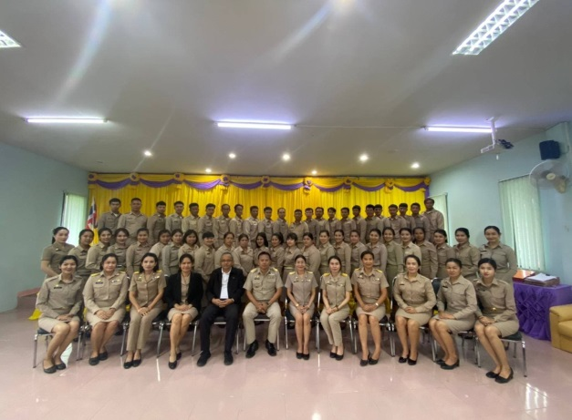

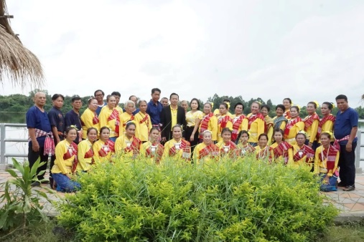

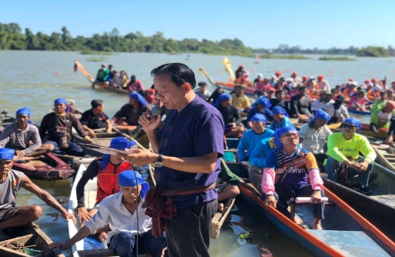

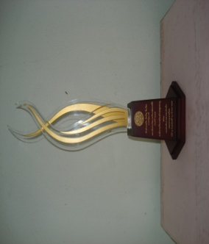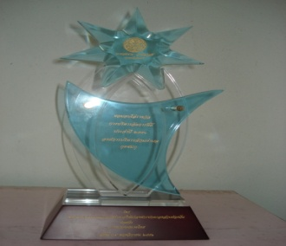

**รางวัลการบริหารจัดการที่ดี**

**อันดับ 1 ปี 2551**

**รางวัลการบริหารจัดการที่ดี**

**อันดับ 1 ปี 2549**

**รางวัลการบริหารจัดการที่ดี (ธรรมาภิบาล) อันดับที่ 1**

**ภาคตะวันวันออกเฉียงเหนือประจำปี 2554**



**เทศบาลตำบลกุดชมภู**

**อำเภอพิบูลมังสาหาร จังหวัดอุบลราชธานี**

**วิสัยทัศน์ (Vision)**

**ท้องถิ่นน่าอยู่ อาชีพมั่นคง ชุมชนเข้มแข็ง**

**ประวัติความเป็นมา** เดิมหมู่บ้านตั้งอยู่ใกล้ลำห้วยกว้าง ซึ่งมีป่าและหนองน้ำที่เกิดจากธรรมชาติ น้ำไหลมารวมกันเป็นแอ่งใหญ่ ชาวบ้านเรียกบริเวณนั้นว่า “กุด” บนกุดแห่งนี้มีต้นไม้ใหญ่ต้นหนึ่งมีชื่อว่าต้นหว้ามีผลสีชมภูใช้รับประทานได้และชาวบ้านใช้ประโยชน์พื้นที่แห่งนี้ในการเลี้ยงสัตว์ ดังนั้น จึงได้นำเอาคำว่า **“กุด”** รวมกับคำว่า **“ชมภู”** ตั้งเป็นชื่อหมู่บ้านว่า **“กุดชมภู”** ต่อมา ได้มีการยกฐานะเป็นตำบลกุดชมภู มีการเลือกตั้งกำนันขึ้นเป็นครั้งแรก เมื่อปี พ.ศ.2492

***กุดชมภูถิ่นแม่มูล เกื้อกูลพุทธศาสน์***

***ทรายหาดเกาะแก่ง เรือแข่งเลื่องลือ***

***ระบือกลองเส็ง รีบเร่งพัฒนา***

***ลือชาพระเจ้าใหญ่***

 